Công ty Cổ phần Con Cưng thông báo Chương trình khuyến mại như sau:

**1. Tên chương trình khuyến mại:** **SIÊU SALE ĐỘC QUYỀN - ĐẾN 30.000 VNĐ**

**2. Địa bàn (phạm vi) khuyến mại:** Áp dụng tại các cửa hàng Con Cưng toàn quốc.

**3. Hình thức khuyến mại (ghi rõ khuyến mại mang tính may rủi hoặc hình thức khác):**

Tặng hàng hoá, cung ứng dịch vụ không thu tiền.

**4. Thời gian khuyến mại:** 10/07/2025 - 31/07/2025

**5. Hàng hóa, dịch vụ khuyến mại:** Hàng hóa tại hệ thống cửa hàng Con Cưng (trừ các hàng hóa bị cấm khuyến mại theo quy định của pháp luật )

**6. Hàng hóa, dịch vụ dùng để khuyến mại:**

|  |  |  |  |  |  |
| --- | --- | --- | --- | --- | --- |
| **STT** | **Tên quà tặng** | **Phần trăm giảm giá** | **Giá trị giảm tối đa** | **Số lượng** | **Tổng chi phí khuyến mãi** |
| 1 | Phiếu giảm giá 10,000 VNĐ để mua đơn hàng Hoff từ 99,000 VNĐ (áp dụng đồng thời CTKM khác) | 10.1% | 10,000 | 80,000 | 800,000,000 |
| 2 | Phiếu giảm giá 15,000 VNĐ để mua đơn hàng Mì ăn liền các thương hiệu Mug Nisshin, Tokyo Noodle, Anpanman từ 129,000 VNĐ (áp dụng đồng thời CTKM khác) | 11.6% | 15,000 | 10,000 | 150,000,000 |
| 3 | Phiếu giảm giá 30.000 VNĐ để mua đơn hàng Sữa nước Nan Grow từ 149.000 VNĐ (áp dụng đồng thời CTKM khác) | 20.1% | 30,000 | 20,000 | 600,000,000 |
| **TỔNG** | | | | **110,000** | **1,550,000,000** |

*Danh sách hàng hóa áp dụng phiếu giảm giá đính kèm (Mã số F1) (trừ các hàng hóa bị cấm khuyến mại theo quy định của pháp luật).*

**Tổng cộng 1,550,000,000 VNĐ** (Bằng chữ: Một tỷ năm trăm năm mươi triệu đồng chẵn)

**7. Khách hàng của chương trình khuyến mại (đối tượng hưởng khuyến mại):**

Tất cả khách hàng thành viên Con Cưng thỏa điều kiện cụ thể cho từng loại voucher như sau:

* **Phiếu giảm giá 10,000 VNĐ để mua đơn hàng Hoff từ 99,000 VNĐ**: Khách hàng đã mua Hàng hóa tại hệ thống cửa hàng Con Cưng (trừ các hàng hóa bị cấm khuyến mại theo quy định của pháp luật) trong vòng 6 tháng từ ngày **24/01/2025 – 23/06/2025** nhưng chưa phát sinh đơn hàng mua sản phẩm Hoff trong giai đoạn **22/03/2025 - 21/06/2025** (danh sách sản phẩm Hoff theo **Danh sách hàng hoá đính kèm – Mã số 01).**
* **Phiếu giảm giá 15,000 VNĐ để mua mì ăn liền các thương hiệu Mug Nisshin, Tokyo Noodle, Anpanman từ 129,000 VNĐ:** Khách hàng đã mua Hàng hóa tại hệ thống cửa hàng Con Cưng (trừ các hàng hóa bị cấm khuyến mại theo quy định của pháp luật) trong vòng 6 tháng từ ngày **24/01/2025 – 23/06/2025** nhưng chưa phát sinh đơn hàng mua sản phẩm mì ăn liền các thương hiệu Mug Nisshin, Tokyo Noodle, Anpanman trong giai đoạn **22/03/2025 - 21/06/2025** (danh sách sản phẩm mì ăn liền theo **Danh sách hàng hoá đính kèm – Mã số 02).**
* **Phiếu giảm giá 30.000 VNĐ để mua đơn hàng Sữa nước Nan Grow từ 149.000 VNĐ**:Khách hàng đã mua Hàng hóa tại hệ thống cửa hàng Con Cưng (trừ các hàng hóa bị cấm khuyến mại theo quy định của pháp luật) trong vòng 6 tháng từ ngày **24/01/2025 – 23/06/2025** nhưng chưa phát sinh đơn hàng mua sản phẩm Sữa nước Nan Grow trong giai đoạn **22/03/2025 - 21/06/2025** (danh sách sản phẩm sữa nước theo **Danh sách hàng hoá đính kèm – Mã số 03).**

1. **Cơ cấu giải thưởng (nội dung giải thưởng, giá trị giải thưởng, số lượng giải thưởng):** Theo chi tiết CTKM tại mục 10.
2. **Tổng giá trị hàng hóa, dịch vụ dùng để khuyến mại: 1,550,000,000 VNĐ** (Bằng chữ: Một tỷ năm trăm năm mươi triệu đồng chẵn)
3. **Nội dung chi tiết thể lệ chương trình khuyến mại:**
   1. **Cách thức, thủ tục cụ thể khách hàng phải thực hiện để được tham gia chương trình khuyến mại:**

Con Cưng tặng mã giảm giá cho khách hàng thỏa điều kiện được quy định ở mục 7 đến tham quan cửa hàng Con Cưng, khách hàng cần thực hiện các bước sau để nhận được quà tặng:

* **Bước 1:** Khách hàng đến cửa hàng Con Cưng bất kì và không cần phát sinh mua sắm, được nhân viên giới thiệu về chương trình tặng phiếu giảm giá để mua đơn hàng theo chi tiết tại mục 6, khách hàng cung cấp số điện thoại tại quầy thu ngân.
* **Bước 2:** Màn hình khách hàng tại quầy thu ngân sẽ hiển thị ra tối đa 3 mã giảm giá cho khách hàng lựa chọn, khách hàng chọn 1 mã giảm giá theo nhu cầu và thông báo cho nhân viên về lựa chọn đó.
* **Bước 3:** Khách hàng lựa chọn sản phẩm muốn mua theo đúng sản phẩm áp dụng của mã ưu đãi.
* **Bước 4:** Nhân viên thao tác áp dụng mã ưu đãi mà khách đã chọn và thanh toán cho khách.

**Hình ảnh minh họa:**

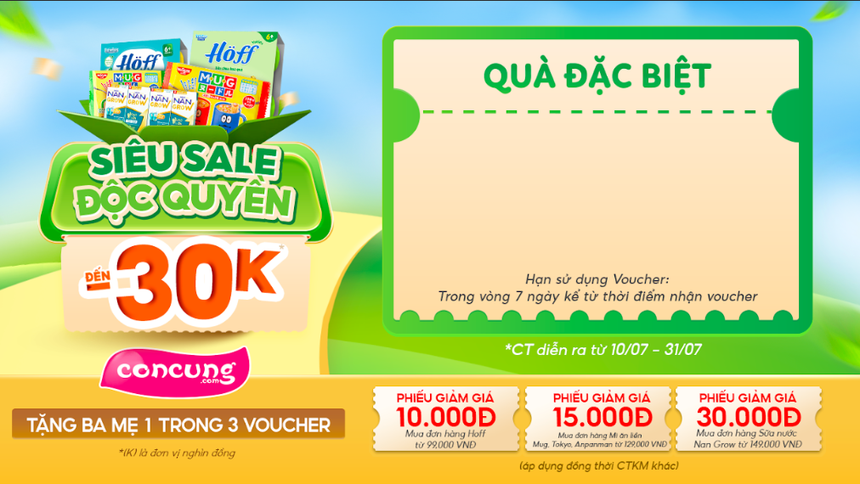

**10.2 Điều kiện sử dụng mã ưu đãi:**

* Phiếu giảm giá có thời hạn sử dụng trong vòng 7 ngày kể từ ngày nhận, và có thể được sử dụng tại cửa hàng hoặc ứng dụng mua hàng Con Cưng.
* Mỗi khách hàng chỉ được sử dụng tối đa là 01 phiếu giảm giá trong suốt thời gian diễn ra chương trình.
* Mỗi mã ưu đãi được áp dụng đồng thời với các chương trình khuyến mãi khác, nhưng không vượt quá 50% giá trị sản phẩm được áp dụng phiếu giảm giá

1. Tên của các thương nhân cùng thực hiện, nội dung tham gia cụ thể và trách nhiệm cụ thể của từng thương nhân tham gia thực hiện trong Chương trình (Trường hợp nhiều thương nhân cùng phối hợp thực hiện Chương trình khuyến mại hoặc thương nhân kinh doanh dịch vụ khuyến mại thực hiện khuyến mại cho hàng hóa, dịch vụ của thương nhân khác theo thỏa thuận (văn bản thỏa thuận/hợp đồng gửi kèm): không có

Công ty Cổ phần Con Cưng cam kết thực hiện đúng và hoàn toàn chịu trách nhiệm về Chương trình khuyến mại trên theo quy định của pháp luật hiện hành.

**Danh sách hàng hóa áp dụng phiếu giảm giá đính kèm (Mã số F1***)*

|  |  |  |  |
| --- | --- | --- | --- |
| **Phiếu quà tặng áp dụng** | **Tên sản phẩm** | **Giá niêm yết** | **Ghi chú** |
| Phiếu giảm giá 10,000 VNĐ để mua đơn hàng Hoff từ 99,000 VNĐ (áp dụng đồng thời CTKM khác) | Cháo sữa Yến Mạch Höff 55gr | 79,000 | Áp dụng đồng thời CTKM khác |
| Cháo sữa Bổ sung tảo xoắn Spirulina HӦff - 55gr | 99,000 |
| Váng sữa HӦff - Hạt dẻ (Lốc 4 hủ) | 66,000 |
| Váng sữa HӦff - Vani (Lốc 4 hủ) | 66,000 |
| Váng sữa hạt Óc chó Hoff (Lốc 4 hủ) | 79,000 |
| Váng sữa HӦff - Sữa non (Lốc 4 hũ) | 79,000 |
| Sữa chua có đường HӦff - vị nguyên bản (Lốc 4 hủ) | 51,000 |
| Sữa chua hoa quả HӦff - Táo (Lốc 4 hủ) | 51,000 |
| Sữa chua hoa quả HӦff - Dâu tây (Lốc 4 hủ) | 51,000 |
| Sữa chua hoa quả HӦff - Chuối (Lốc 4 hủ) | 51,000 |
| Sữa chua trái cây HӦff Organic Vị Chuối 6x55g (Lốc 6 hủ) | 119,000 |
| Sữa chua trái cây HӦff - Bổ sung Dâu - Organic 55gr | 119,000 |
| Phô mai nho HӦff - 55gr | 66,000 |
| Phô mai tươi HӦff - 55gr | 66,000 |
| Sữa chua hoa quả HӦff - Lê 55gr | 51,000 |
| Sữa chua hoa quả HӦff - Dưa lưới 55gr | 51,000 |
| Phiếu giảm giá 15,000 VNĐ để mua đơn hàng Mì ăn liền các thương hiệu Mug Nisshin, Tokyo Noodle, Anpanman từ 129,000 VNĐ (áp dụng đồng thời CTKM khác) | Mỳ ăn liền cho bé Tokyo Noodle Vị Tôm & Thịt Heo | 50,000 | Áp dụng đồng thời CTKM khác |
| Mỳ ăn liền cho bé Tokyo Noodle Vị Gà | 50,000 |
| Mì ăn liền Tokyo Noodle - Vị Tôm | 50,000 |
| Mì ăn liền Tokyo Noodle | 50,000 |
| THỰC PHẨM BỔ SUNG: MÌ ĂN LIỀN MUG | 85,000 |
| THỰC PHẨM BỔ SUNG: MÌ ĂN LIỀN MUG | 85,000 |
| Thực phẩm bổ sung: MỲ MUG UDON | 85,000 |
| Mỳ Mug Nisshin vàng | 85,000 |
| Mỳ Mug Nisshin vàng | 85,000 |
| Mỳ Mug udon ăn liền | 85,000 |
| Mỳ ăn liền Anpanman vị thịt | 79,000 |
| Mỳ ăn liền Anpanman vị thịt | 79,000 |
| Mỳ ăn liền Anpanman vị hải sản | 75,000 |
| Mỳ ăn liền Anpanman vị hải sản | 75,000 |
| Phiếu giảm giá 30.000 VNĐ để mua đơn hàng Sữa nước Nan Grow từ 149.000 VNĐ (áp dụng đồng thời CTKM khác) | Thực phẩm bổ sung Nestlé NANGROW 4(8x180ml) Mua 6 tặng 2 | 97,500 | Áp dụng đồng thời CTKM khác |
| Thực phẩm bổ sung Nestlé NANGROW 6 (4x180ml) | 65,000 |
| Thực phẩm bổ sung Nestlé NANGROW 6(8x110ml) Mua 6 tặng 2 | 67,500 |
| Thực phẩm bổ sung Nestlé NANGROW 9 (4x110ml) | 45,000 |

danh sách sản phẩm Hoff theo **Danh sách hàng hoá đính kèm – Mã số 01**

|  |
| --- |
| Cháo sữa Yến Mạch Höff 55gr |
| Cháo sữa Bổ sung tảo xoắn Spirulina HӦff - 55gr |
| Váng sữa HӦff - Hạt dẻ (Lốc 4 hủ) |
| Váng sữa HӦff - Vani (Lốc 4 hủ) |
| Váng sữa hạt Óc chó Hoff (Lốc 4 hủ) |
| Váng sữa HӦff - Sữa non (Lốc 4 hũ) |
| Sữa chua có đường HӦff - vị nguyên bản (Lốc 4 hủ) |
| Sữa chua hoa quả HӦff - Táo (Lốc 4 hủ) |
| Sữa chua hoa quả HӦff - Dâu tây (Lốc 4 hủ) |
| Sữa chua hoa quả HӦff - Chuối (Lốc 4 hủ) |
| Sữa chua trái cây HӦff Organic Vị Chuối 6x55g (Lốc 6 hủ) |
| Sữa chua trái cây HӦff - Bổ sung Dâu - Organic 55gr |
| Phô mai nho HӦff - 55gr |
| Phô mai tươi HӦff - 55gr |
| Sữa chua hoa quả HӦff - Lê 55gr |
| Sữa chua hoa quả HӦff - Dưa lưới 55gr |

danh sách sản phẩm mì ăn liền theo **Danh sách hàng hoá đính kèm – Mã số 02**

|  |
| --- |
| Mỳ ăn liền cho bé Tokyo Noodle Vị Tôm & Thịt Heo |
| Mỳ ăn liền cho bé Tokyo Noodle Vị Gà |
| Mì ăn liền Tokyo Noodle - Vị Tôm |
| Mì ăn liền Tokyo Noodle |
| THỰC PHẨM BỔ SUNG: MÌ ĂN LIỀN MUG |
| THỰC PHẨM BỔ SUNG: MÌ ĂN LIỀN MUG |
| Thực phẩm bổ sung: MỲ MUG UDON |
| Mỳ Mug Nisshin vàng |
| Mỳ Mug Nisshin vàng |
| Mỳ Mug udon ăn liền |
| Mỳ ăn liền Anpanman vị thịt |
| Mỳ ăn liền Anpanman vị thịt |
| Mỳ ăn liền Anpanman vị hải sản |
| Mỳ ăn liền Anpanman vị hải sản |

danh sách sản phẩm sữa nước theo **Danh sách hàng hoá đính kèm – Mã số 03**

|  |
| --- |
| Thực phẩm bổ sung Nestlé NANGROW 4(8x180ml) Mua 6 tặng 2 |
| Thực phẩm bổ sung Nestlé NANGROW 6 (4x180ml) |
| Thực phẩm bổ sung Nestlé NANGROW 6(8x110ml) Mua 6 tặng 2 |
| Thực phẩm bổ sung Nestlé NANGROW 9 (4x110ml) |